Комитет по образованию г. Улан-Удэ
Муниципальное Автономное Дошкольное
Общеобразовательное Учреждение
Детский сад №59 «Золотой ключик».

Интеллектуальная игра для пап
к 23 февраля


Выполнила:
Корытова С.М.
Инструктор ФК
Улан-Удэ
2026г.
Интеллектуальная игра для пап
к 23 февраля «БИТВА УМОВ»
Цели:
1. Воспитание чувства патриотизма.
2. Сплочение родительского коллектива.
3. Стимулирование познавательного интереса.

Ход мероприятия.

Ведущий.
Добрый день, уважаемые гости! Мы рады приветствовать вас в нашем зале.
У нас сегодня особый повод для встречи: мы отмечаем важный государственный праздник - День Защитника Отечества. В этот день хочется сказать слова благодарности всем защитникам. Спасибо вам!
И прежде чем мы начнём интеллектуальную игру «Битва умов», примите поздравления от наших детей.
Дети с флажками, под песню « Защитники Отечества», заходят в зал друг за другом и делают перестроение. Далее читают стихи и исполняют песню «Бравые солдаты».
Поздравление папам
1 чтец.
Когда лежит на речках лед.
И вьюга мчится вдаль,
Чудесный праздник нам несет
Задумчивый февраль.
2 чтец.
Наступит праздник всех солдат,
Защитников, бойцов.
Поздравить будет каждый рад
И дедов, и отцов!
3 чтец.
Двадцать третье число —
Все на улице бело!
Знает каждый на земле —
Папин праздник в феврале.

4 чтец.
Этот праздник очень важный отмечаем в феврале
Праздник воинов отважных,
Праздник мира на земле.

А сейчас предлагаем вам занять игровые места. (Папы под музыкальное сопровождение садятся за столы)
Давайте познакомимся с уважаемым жюри, которое будет оценивать вас справедливо.
(Представление жюри и объяснение правил игры участникам)

КАТЕГОРИИ:

- “Наш солдат умом и силой богат”
- «Умелые руки не знают скуки»
- «Секретные шифры»
- «Сказка ложь, да в ней намёк»
- «Песня военных лет»
- «Обо всём и ни о чём»
- «Исторические портреты»
- Устами детей глаголет истина

1 КАТЕГОРИЯ. “Наш солдат умом и силой богат”
- Как называется солдатское пальто? (Шинель)
- Мелодия с четким ритмом, под которую легко шагать? (Марш)
- Специальное помещение для стоянки, технического обслуживания и ремонта самолетов? (Ангар)
- Воинское подразделение, несущее охрану чего-нибудь или кого-нибудь? (Караул)
- Торжественный смотр войск? (Парад)
- Как назывались первые русские воины? (Дружинники)
- Кто четыре раза был удостоен звания Героя Советского Союза? (Жуков)

2 КАТЕГОРИЯ «УМЕЛЫЕ РУКИ НЕ ЗНАЮТ СКУКИ».
- Надеть бусины на нить.
- Смять листок бумаги.
- Вырезать круг из бумаги с помощью ножниц.
- Сделать самолёт из бумаги.
- Собрать пазл.
- Смотать пряжу в клубок.
- Почистить картошку.

3 КАТЕГОРИЯ «Секретная шифровка».

Гимн России.
108 - 11 - 317
17 - 14 - 142
15 - 13 -15 - 17
11 - 200 - 732
8 - 14
9 - 11
7 - 28 - 13 - 02!
9 - 11
6 - 270!
9 - 4 - 642!
- Смуглянка
48-29-0-1-4-5
3-4-8-9-28-45
19-7-16
3-4-25
8-9-20
90-5-5-5

На поле танки грохотали.
4-9-7-16
15-8-45
1-3-8-18
2-9-8-5-5-5

«Три танкиста».
28 -9- 5- 17
19- 3- 4- 5
29 -7- 4- 20
90- 85

5.
«Как родная меня мать провожала».
28-45-19
0-1-4-6-20-20
0-1-4-6-20-20
18-7-0-5-18
48-25-3-17
48-25-3-17

6.
«День Победы»
90-0-1-4-5
28-19-45
3-4-40-90-3
18-8-9-23
5-4-20
8-9-5-25
5-1-17
37-1-05

7.
«Катюша»
90-3-1-15
28-3-4-5
19-20-20-20
18-85

4 КАТЕГОРИЯ “Сказка ложь, да в ней намек”
вспомним любимых сказочных героев.
1.Какой сказочный герой любит кататься на печи? (Емеля)
2.Кто победил Кощея Бессмертного? (Иван Царевич)
3.Какой мальчик живет в цветочном городе и носит большую голубую шляпу? (Незнайка)
- Кто является самым “интересным мужчиной в рассвете сил” (Карлсон)
- Как зовут лукового мальчика? (Чиполино)
6. Кто побывал в стране лилипутов? (Гулливер)
7. Кто может кататься верхом на пушечном ядре? (Барон Мюнхгаузен)

5 категория «Военные мелодии»

Сейчас для вас прозвучат мелодий песен военных лет. Вам нужно узнать песню. Звучат мелодии песен:
- «Друзья – однополчане»
- «Тёмная ночь»
- «В землянке»
- «Священная война»
- «Синий платочек»
- «Эх, дороги»
- «Журавли»

- Категория. «Обо всём и не о чём».
- Какое блюдо солдат приготовил из топора (Каша)
- Как называется повар на корабле? (Кок)
- Как звучит вечерняя команда в казарме? (Отбой)
- Как называется сказка Г. Х. Андерсена о несгибаемом человеке? (Стойкий оловянный солдатик)
- В ритме, какого танца написана знаменитая песня военных лет «Синий платочек». (в ритме вальса)
- Участок местности для испытаний боевого оружия (Полигон)
- Военная хитрость, которая помогла выиграть Троянскую войну? (Деревянный конь)

7 Категория «Исторические портреты».
- А.С Пушкин
- В. И. Ленин
- Ю. Гагарин
- М. Ломоносов
- М.И. Кутузов
- Г.К. Жуков
- В.В.Путин

8 КАТЕГОРИЯ «Устами младенца глаголет истина».
- Любовь
- Здоровье
- Мир
- Сердце
- Ум
- Энергия
- Звезда
- Счастье

Подведение итогов. Пока жюри подводит итоги, дети исполняют музыкальные номера.

ТАНЕЦ «СОЛДАТИКИ»
СТЕП ТАНЕЦ «РОДИНА МОЯ».
Проводится церемония награждения участников.

Фоновое оформление конверта для пазл.

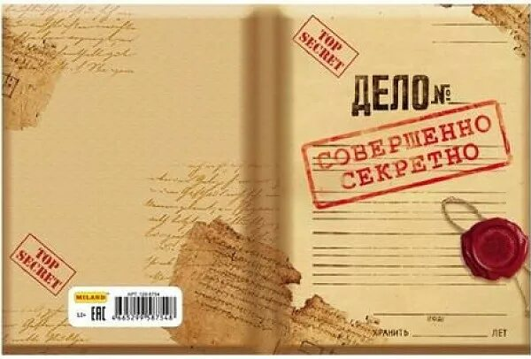

КАРТИНКА ДЛЯ ПАЗЛ.

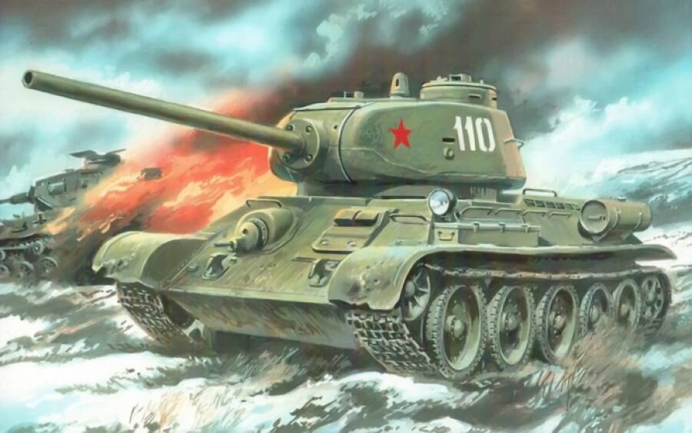

1 чтец.
Когда лежит на речках лед.
И вьюга мчится вдаль,
Чудесный праздник нам несет
Задумчивый февраль.

2 чтец.
Наступит праздник всех солдат,
Защитников, бойцов.
Поздравить будет каждый рад
И дедов, и отцов!

3 чтец.
Двадцать третье число —
Все на улице бело!
Знает каждый на земле —
Папин праздник в феврале.

4 чтец.
Этот праздник очень важный
отмечаем в феврале
Праздник воинов отважных,
Праздник мира на земле.

